
СОВЕТ ДЕПУТАТОВ
СИМОНОВСКОГО МУНИЦИПАЛЬНОГО ОБРАЗОВАНИЯ
КАЛИНИНСКОГО МУНИЦИПАЛЬНОГО РАЙОНА
САРАТОВСКОЙ ОБЛАСТИ
( первого созыва)

РЕШЕНИЕ

от 31 мая 2018года №75-258 с.Новая Ивановка

Об утверждении схемы многомандатного избирательного округа, его графического изображения для проведения выборов депутатов Совета депутатов Симоновского муниципального образования Калининского муниципального района Саратовской области .

В соответствии с Федеральным законом от 6 октября 2003 года № 131-ФЗ «Об общих принципах организации местного самоуправления в Российской Федерации», решением Территориальной избирательной комиссии Калининского муниципального района Саратовской области от 24.05.2018г. №46/9 « Об определении схемы многомандатного избирательного округа, его графического изображения для проведения выборов депутатов Совета депутатов Симоновского муниципального образования Калининского муниципального района Саратовской области»,
Совет депутатов Симоновского муниципального образования Калининского муниципального района Саратовской области,

РЕШИЛ:

1.Утвердить схему многомандатного избирательного округа №1 для проведения выборов депутатов Совета депутатов Симоновского муниципального образования Калининского муниципального района Саратовской области ( приложение №1).

2. Утвердить графическое изображение многомандатного избирательного округа №1 для проведения выборов депутатов Совета депутатов Симоновского муниципального образования Калининского муниципального района Саратовской области ( приложение №2).

3. Настоящее решение вступает в силу со дня официального опубликования обнародования (опубликования).

Глава Симоновского
муниципального образования В.В.Песков

Приложение №1
к решению совета депутатов
Симоновского МО
№75-258 от 31.05.2018г.

Схема
многомандатного избирательного округа для проведения выборов депутатов
Совета депутатов Симоновского муниципального образования
Калининского муниципального района Саратовской области

Число избирателей в муниципальном образовании по состоянию на 01.01.2018г. - 2082
№ многомандатного избирательного округа | Наименование многомандатного избирательного округа | Описание одномандатного избирательного округа | Число избирателей  в многомандатном избирательном округе | Число замещаемых депутатских мандатов в многомандатном избирательном округе | Отклонение от средней нормы представительства избирателей в многомандатном избирательном округе (%)
1 | Симоновский | Центр многомандатного избирательного округа:  с.Симоновка.  Границы:  село Симоновка, деревни Кологреевка, Алексеевка, село Монастырское, деревня Панцировка, село Новая Ивановка, село Салтыково, деревня Варварина Гайка, село Первомайское, поселок Дубравный. | 2082 | 10 | 0
Приложение №2
к решению совета депутатов
Симоновского МО
№75-258 от 31.05.2018г.

Графическое
изображение схемы Симоновского многомандатного избирательного округа № 1
по выборам депутатов Совета депутатов Симоновского муниципального образования Калининского муниципального района Саратовской области первого созыва

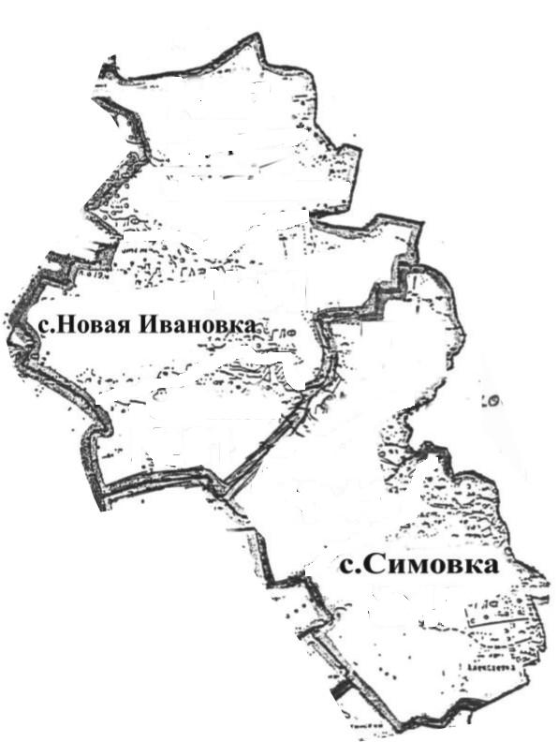
с.Симоновка
№ 1

